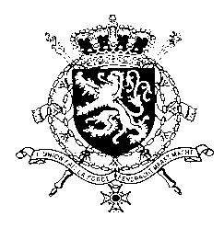
Représentation permanente de la Belgique auprès des Nations Unies et auprès des institutions spécialisées à Genève

WG UPR – Maroc
Intervention de la Belgique
08 novembre 2022

Monsieur le Président,

La Belgique salue les efforts du Maroc depuis le précédent examen, notamment en ce qui concerne les différents projets de loi visant à réviser le Code de la famille ou le Code de la nationalité.

Notre pays estime donc judicieux d’appuyer ces progrès et de formuler les recommandations suivantes:

R1. Envisager l’adoption d’une nouvelle réforme de la Moudawana afin d’abolir la polygamie, dépénaliser les relations sexuelles hors-mariage, de garantir l’égalité entre les femmes et les hommes en matière de tutelle légale, d’héritage ou de transmission de nationalité, conformément à la Convention sur l'élimination de toutes les formes de discrimination à l'égard des femmes (CEDAW) ;

R2. Modifier les dispositions législatives qui restreignaient indûment le droit à la liberté d’expression et mettre la législation nationale en conformité avec le Pacte international relatif aux
droits civils et politiques;

R3. Abroger l’article 490 du Code pénal criminalisant les relations sexuelles hors mariage afin d’éliminer les risques liés à l’abandon et la stigmatisation institutionnelles des enfants nés hors-mariage et respecter un moratoire entretemps.

Je vous remercie, Monsieur le Président.

